Виды городецкой росписи и ее особенности
Городецкая роспись разделяется на три вида росписи:
1. Цветочная роспись. Этот вид чаще всего используется на «массовых» изделиях, т.к. он наиболее прост в исполнении. Композиции цветочного орнамента богаты и разнообразны. Изображают роспись на крышках вписанных в круг, солонках, блюдах, хлебницах, поставки, декоративные блюда, разделочные доски, детская мебель.
2. Цветочная роспись с включением мотива «птица» или «конь». Это вид орнамента можно увидеть на блюдах, разделочных досках, шкатулках, хлебницах, детской мебели, ложках. Изображения птицы или коня могут быть симметричны, т.е. располагаться по сторонам цветущего дерева или цветочной гирлянды. Изображение мотива «конь» или «петух» трактуется как вестник солнца, пожелание счастья, удачи, успеха. «петуха» и «курочки» символизирует семейное благополучие, пожелание семье счастья и множества детей.
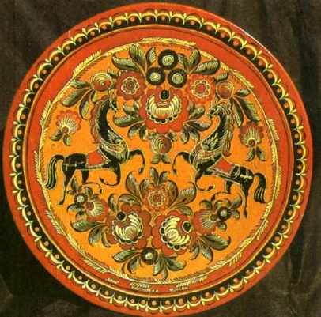
3. Сюжетная роспись. Выполняется на крупных изделиях: панно, сундуках, шкатулках разделочных досках, блюдах. Роспись разбита в два или три яруса (в верхней части пишется основной сюжет с застольем, свиданием, прогулкой, в нижней - сюжеты помогают раскрытию данной темы). Средняя часть, разделяющая ярусы, представляется в виде цветочной полосы. Возможны и другие варианты.
